Мы не будем хулиганить –

Будем рыбу мы ловить,

А потом уху мы сварим –

Вот такой у нас пикник.

Хорошо мы отдохнем,

А потом, конечно,

Вместе мы костер потушим

И зальем его водой.

НЕ ШУТИТЕ

С ОГНЕМ!

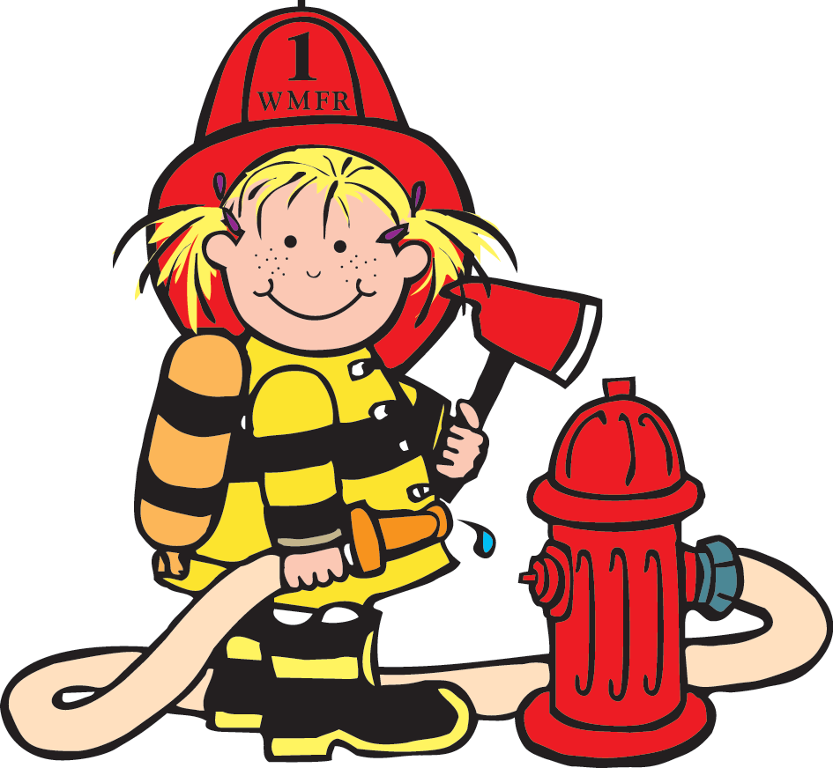

Снова, снова выходной,

Снова солнечный денек.

Мы пойдем гулять сегодня:

Мама, папа, я – сынок.

Мы возьмем с собой палатку,

Удочки, крючки, сачок

И, конечно, спички, чтобы

Папа развести костер бы смог.

Ведь с огнем играть,

И это знаем, ̶ ну никак, никак нельзя!

Даже искорка, представьте,

Может быть ужасна и страшна!

От огня большие беды происходят,

Если кто-то вздумал вдруг шалить,

Или просто-напросто не знает,

Что с огнем нужно дружить.

А я со спичками не играю,

Что костер водой заливают, знаю,

На кухне к плитке я не подхожу

И огонь самостоятельно не развожу!

